## Project:井字棋小游戏

## 13307130342 向杰

* 程序使用
  + 安装python2.7,pygame
  + 运行服务端，服务端默认端口号为6666
  + 运行客户端
* 游戏说明
  + 游戏架构：C/S
    - 一个服务端，监听端口6666的连接请求，最多支持10个客户端请求
    - 客户端与服务端直接通讯，与对等客户端间接通讯
  + 协议说明
    - Type:协议类型
      * 1：服务端发送给客户端，用以初始化游戏
      * 2：下棋的位置信息，服务端与客户端交互通讯
      * 3：输赢信息，服务端发送给客户端
    - vs:对方玩家游戏昵称
    - use:玩家使用x还是o
    - pos:棋位置
    - inf:输赢信息
* 服务端
  + 创建一个套接字
  + 服务端监听并接受来自客户端的请求，每接受两个请求将它们放入一个游戏线程中
  + 游戏线程与两个客户端进行通讯，获取来自客户端的下棋的位置信息，并将该信息送给对方
  + 每获取一个位置信息就对输赢进行判断，若输赢产生则发送游戏结果给两个客户端
  + 若接受客户端数据超时则结束游戏，关闭连接

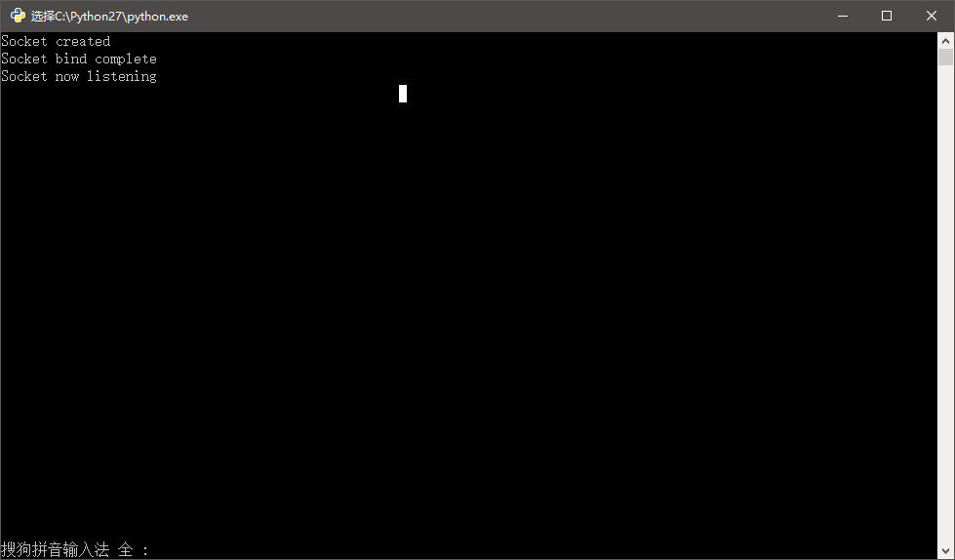

* 客户端

结束束

* + 用户输入游戏昵称，服务器地址和端口号
  + 创建一个套接字，尝试与服务器通讯，失败则让用户重新输入服务器地址和端口号
  + 收到来自服务器的ok信息表明与服务器连接成功
  + 收到来自服务器的ready信息表明匹配到玩家进入游戏线程中
  + 询问玩家是否开始游戏中，随即进入游戏中

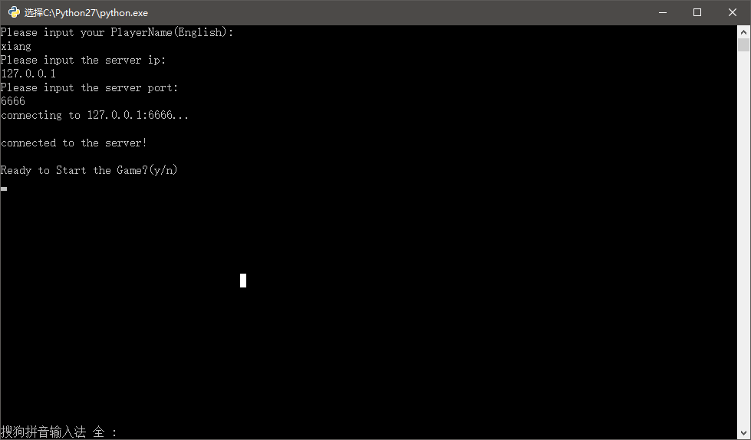

* + 红色方使用O,绿色方使用X，如果玩家使用x，则先下棋，否则等对手先下
  + 下棋后向服务器发送位置信息，等待接收对手下棋位置，继续下棋直至分出胜负

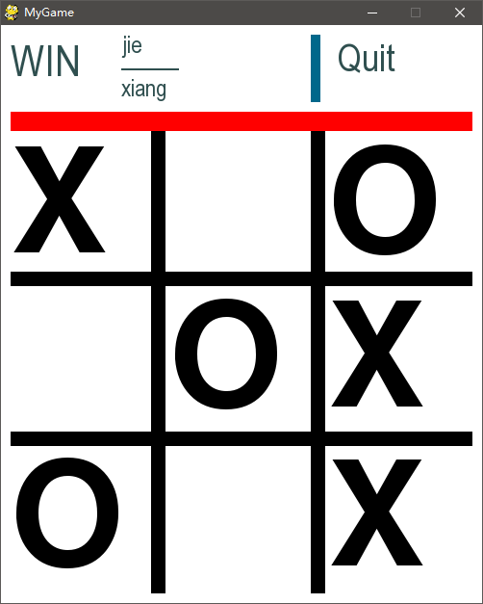

* + 游戏结束后玩家退出，系统提示是否继续游戏